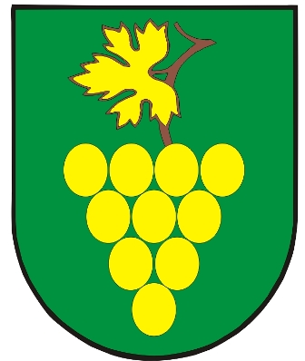
Załącznik nr 3
do zarządzenia Nr XVIII/2011
Wójta Gminy Zielona Góra z dnia 16 maja 2011 r.

URZĄD GMINY
ZIELONA GÓRA

Zielona Góra, 15 stycznia 2013 r.
ZSPP.525.02.2013

ROZSTRZYGNIĘCIE POSTĘPOWANIA

Informuję, że w wyniku postępowania związanego ze złożeniem w trybie art. 19a ustawy z dnia 24 kwietnia 2003 roku o działalności pożytku publicznego
i o wolontariacie (Dz. U. z 2010 r. Nr 234, poz. 1536) przez Zielonogórski Klub Sportowy w dniu 04 stycznia 2013 roku na wsparcie zadania publicznego pn. „Ferie ze sportem – półkolonie sportowo-wypoczynkowe w Drzonkowie”, związanego ze sferą wypoczynku dzieci i młodzieży, uznając celowość zadania będącego przedmiotem ww. oferty w dniu 11 stycznia 2013 roku została podpisana umowa z oferentem na jego realizację.

______________________________________________________________
65-021 Zielona Góra, ul. Jarosława Dąbrowskiego 41, Tel. (068) 475-56-70
fax (068) 475-56-60, www.gminazg.pl, e-mail: sekretariat@gminazg.pl

